OBJAVA ZA MEDIJE

U HRVATSKOJ AKADEMIJI ZNANOSTI I UMJETNOSTI ODRŽANO PREDAVANJE DR. SC. ŽELJKE ČORAK TRI USKRSA

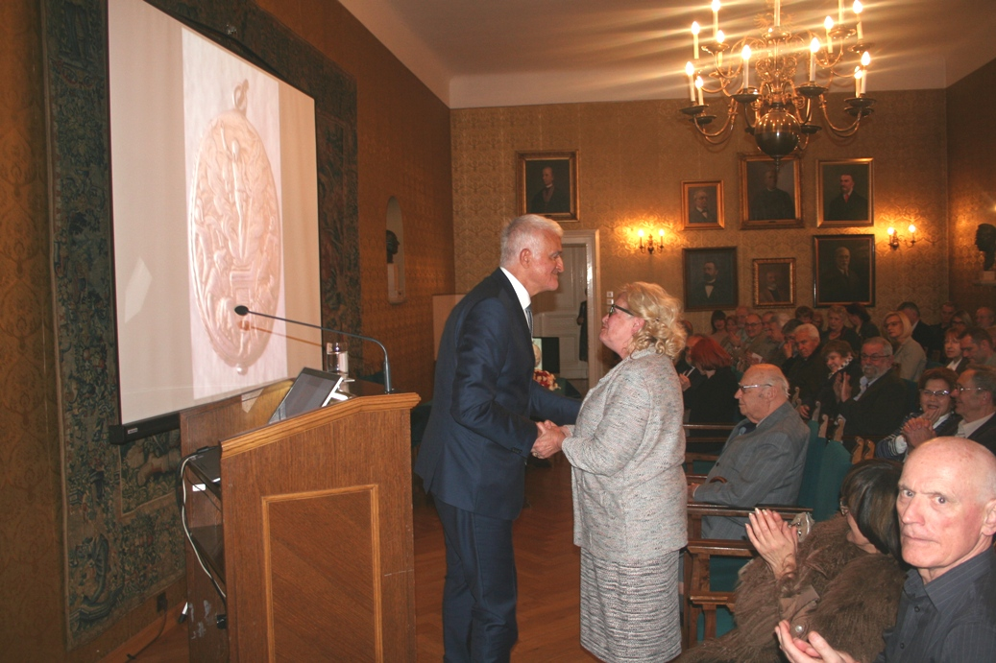

Zagreb, 12. travnja 2017. – U povodu Uskrsa, Hrvatska akademija znanosti i umjetnosti organizirala je u srijedu 12. travnja tradicionalno predavanje posvećeno Uskrsu koje je održala dr. sc. Željka Čorak, članica suradnica HAZU.
Predsjednik HAZU akademik Zvonko Kusić u uvodnom je govoru kazao da je Uskrs blagdan vjere, nade i obnove, pobjede svjetla nad tamom te da Isusovo uskrsnuće prvi put u povijesti čovječanstva donosi poruku da se na zlo ne smije odgovarati zlom, čime se prekida začarani krug nasilja. Druga važna poruka Uskrsa po njegovim riječima je ta da sve što je veliko i važno mora proći kroz razdoblje teškoća. „Likovi u uskrsnoj priči su arhetipski likovi svih nas. Imamo mnoštvo koje kliče isusu, a poslije je protiv njega, zar to ne prepoznajemo i danas u društvu? U svima nama postoji i Juda i Petar i Šimun Cirenac i dvojica razbojnika i Poncije Pilat koji pere ruke“, rekao je akademik Kusić
U svom predavanju pod naslovom Tri Uskrsa dr. sc. Željka Čorak prikazala je simboliku smrti i uskrsnuća na primjeru tri crkve stradale u srpskoj agresiji – u Karinu, Voćinu i Dubravama u Bosanskoj Posavini koje su temeljito obnovljene, poručivši da rađanju, umiranju i preporađanju nisu podvrgnuta samo ljudska bića, nego i ljudska djela.

Marijan Lipovac
Ured za odnose s javnošću i medije HAZU

